**T.C.**

**KARABÜK ÜNİVERSİTESİ**

**MÜHENDİSLİK FAKÜLTESİ**

**FİNAL SINAVI (A)** 05/01/2017

Bölümü/Programı : Mekatronik Mühendisliği

Dersin Adı/ Kodu : MAKİNE ELEMANLARI / MEM307 

1. 50mm çapında, 1m uzunluğunda bir mil 1500d/dk devirde 10Kw güç nakletmektedir. Mil malzemesinin kayma modülü G=8.105 daN/cm2 olduğuna göre mil bu şartlar altında kaç radyan burulur? (φ=Mb.L/G.Ip Ip=πd4/32)
2. 1,2
3. 1,2.10-2
4. **1,2.10-3**
5. 1,2.10-4
6. 1,2.10-6
7. Şekilde görülen mil-göbek bağlantısı ile 460rpm’de 20BG güç nakledilmek istendiğine göre mil ile göbeğin temas yüzeyinde oluşturulması gereken basıncın değeri en az kaç olmalıdır? (b=60mm, d=50mm, µ=0,1)
8. **13,2 MPa** 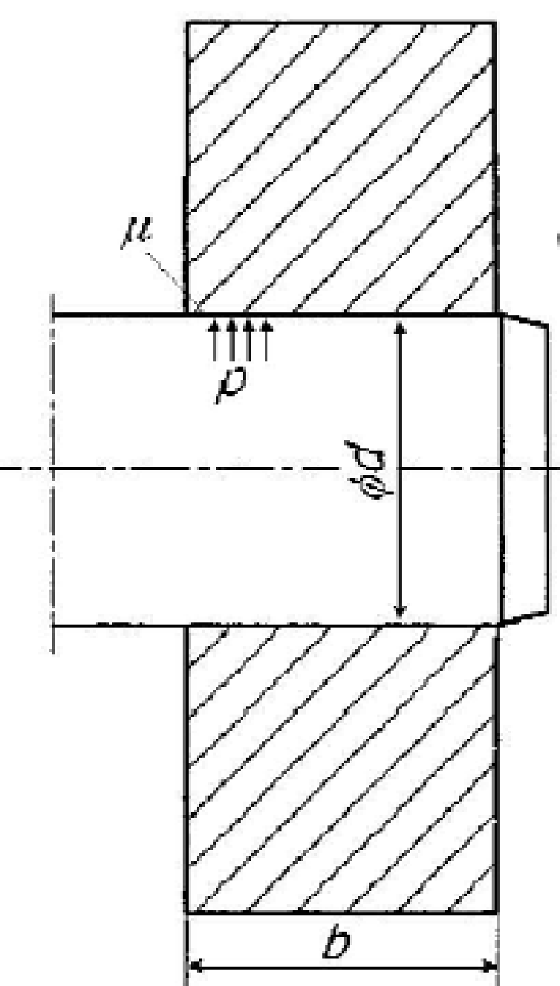
9. 13,2.10-3 MPa
10. 13,2 bar
11. 17,6 MPa
12. 17,6.10-3 MPa
13. Statik yük sayısı 200kN olan silindirik makaralı bir rulman 30kN radyal yük altında 1500d/d ile hasarlanmadan kaç saat çalışır?
14. 371280
15. 10000
16. 9282000
17. 3288
18. **6188**
19. 1500d/d ile dönen ve çapı 30mm olan mile bir kasnak şekilde görüldüğü gibi düz alınlı uygu kaması ile bağlanacaktır. **Kamanın kesilmemesi için** aktarılan güç en fazla ne olmalıdır? (bxhxL=6x6x20 τem=30MPa P=M.ω)
20. 2544W
21. **8482W** 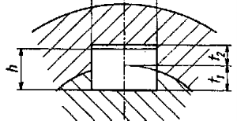
22. 15kW
23. 16964W
24. 30kW

1. Aşağıda rulmanla ilgili verilenlerden hangisi doğrudur?
2. Darbeli çalışmalarda kaymalı yataklara göre daha uygundur.
3. Aynı kapasitede kaymalı yataklara göre daha küçük çapta olabilirler.
4. Hidrodinamik yağlama gerçekleşmez.
5. **Kaymalı yataklara göre daha fazla aşınırlar.**
6. Yük taşıma kapasitesi kaymalı yataklara göre daha iyidir.
7. Yorulma hasarlanmaları ile ilgili olarak aşağıda verilenlerden hangisi yanlıştır?
8. Kırılma yüzeyine bakılarak hasarlanmanın ne tür bir zorlanma sonucu oluştuğu hususunda fikir yürütülebilir.
9. Maksimum gerilme yüzeyde oluştuğundan ve kristal yapı hareketleri yüzeyde son bulduğundan yorulma çatlağı genelde yüzeyden başlar.
10. **Çatlak ilerleme bölgesi ne kadar büyükse tasarımın o kadar kötü olduğu anlamına gelir.**
11. Yorulma çatlağı yavaş yavaş ilerler ve kesitin, yükü taşıyamayacağı kadar küçüldüğü bir anda ani kırılma gerçekleşir.
12. Hasarlanmaların yaklaşık %80 kadarı yorulma sonucu gerçekleşmektedir.
13. Aşağıda yağlama ile ilgili verilenlerden hangisi doğrudur?
14. Yüksek devirlerde dalma yağlama (oil level) uygundur.
15. Kinetik sürtünme katsayısı statik sürtünme katsayısından küçüktür ve sıvı sürtünme bölgesinde devir arttıkça sürtünme katsayısı azalmaya devam eder.
16. Hidrodinamik yağlamanın oluşması için mil yatağa sıkı geçmelidir.
17. **Hidrodinamik yağlamada devir arttıkça yağ filmi kalınlığı artar ve mil ile yatak ekseni çakıştığında hidrodinamik basınç oluşmaz.**
18. Yataklarda yağ girişi basıncın en yüksek olduğu bölgeden yapılmalı ki tam bir yağlama sağlansın.
19. Aşağıda yağlarla ilgili verilenlerden hangisi yanlıştır?
20. Viskozite indeksi ne kadar yüksek olursa o kadar iyidir.
21. Yağlanan yüzeylerde sürtünmenin azalmasıyla aşınma ve ısınma da azalır.
22. Çok düşük viskozite ancak sentetik yağlarda sağlanabilir.
23. Sıcak bölgelerde 10W yağı 5W yağından daha uygundur.
24. **Sıcaklık arttıkça yağın yük taşıma kapasitesi de artar.**
25. Aşınmayla ilgili olarak aşağıda verilenlerden hangisi yanlıştır?
26. Rodaj safhası aşınmanın fazla olduğu alışma dönemidir.
27. **Hidrostatik yağlamada duruş ve kalkışlarda aşınma fazla olur.**
28. Pitting: rulmanlı yataklar ve dişli çarklar gibi noktasal temas bölgelerinde oluşan hertz gerilmelerinden kaynaklanmaktadır.
29. Abrezif aşınma: eş çalışan yüzeyler arasında aşındırıcı etki yapan sert partiküllerden kaynaklanır.
30. Aynı cins ya da birbirine yakın cinste malzemelerin sürtünmesinde aşınma fazla olur.
31. Kaplin ve kavramalarla ilgili olarak aşağıda verilenlerden hangisi yanlıştır?
32. **Kardan kaplininde döndüren mil ile döndürülen milin devir sayısı farklıdır.**
33. Rijit kavramalar sadece döndürme momentini değil, sistemde oluşan eğilme momenti ve eksenel kuvvetleri de herhangi bir sönüm olmaksızın iletirler.
34. Esnek kaplinlerin kalkış ve duruş sırasında darbe ve titreşimleri sönümleme özelliği vardır.
35. Diskli rijit kaplinlerde moment bağı, göbeklerin disk şeklinde temas yüzeylerindeki sürtünme ile oluşur.
36. Kardan kaplininin en büyük avantajı eksenel kaçıklığı olan miller arasında moment aktarımını sağlayabiliyor olmasıdır.

Öğr.Gör. Bilal ÇOLAK

Sınav süresi 45dk

Başarılar